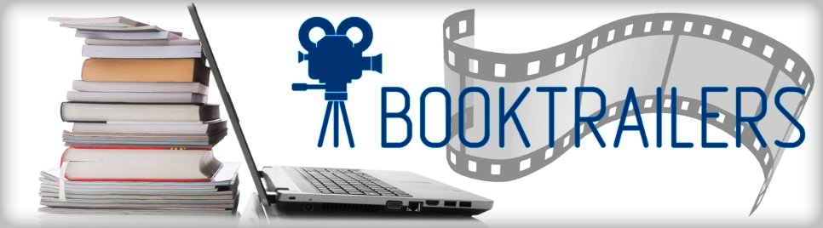
Буктрейлер как современная мультимедийная технология привлечения молодежи к чтению

Методические рекомендации

г. Самара, 2018 г.

Буктрейлер как современная мультимедийная технология привлечения молодежи к чтению: методические рекомендации / ГБУК СОЮБ; сост. Е.А. Анфиногентова. – Самара, 2018. –с.

Методические рекомендации по созданию буктрейлера в помощь работникам библиотек. В данном пособии рассказывается: что такое буктрейлер, этапы его создания, пути продвижения буктрейлера.

Введение
Технические инновации дали возможность новым средствам для практического создания и широкого распространения рекламы изданий в видеоформате. Вместо привычных книжных выставок и обзоров в практике библиотек прочно закрепился современный способ продвижения книги – буктрейлеры. Наверное, мало найдётся библиотекарей, кто ни разу не сталкивался с этим модным сейчас понятием. В том или ином виде все смотрели видеоролики, либо использовали их при проведении литературных мероприятий, чтобы заинтересовывать читателя конкретным произведением.
Буктрейлер – это больше, чем реклама. Представляя молодому читателю книги и пропагандируя их в мировом культурном сообществе, буктрейлеры превратились в отдельный самобытный жанр, объединяющий литературу и медиаресурсы, а также – сетевые ресурсы. Достижения аудиовизуальной культуры позволяют библиотекарям в динамичной и увлекательной форме донести до потенциального читателя рассказ о книге. Сделать его вполне по силам самостоятельно, при этом подготовка потребует минимальных затрат. Каждый из вас может не только рассказать о том, чем же так хороша та или иная книга, но и показать наглядно, с помощью картин, рисунков, видеосюжетов.
Видеопроизводство – это новая область, которая требует от нас не только привычной фантазии, воображения и творческих способностей, но и режиссёрского взгляда. Являясь авторами сценариев, организаторами общественных мероприятий, где уже так актуально использование мультимедийных продуктов и технологий, вы без труда освоите несложные технические программы и будете применять продукт киноиндустрии в массовой работе библиотеки.

1. Что такое буктрейлер?
Исходя из того, что нам предлагает словарь, трактовка самого понятия «буктрейлер» подразумевает создание презентационного ролика (желательно в формате видео), который будет посвящен книге (литературному произведению).
Это своего рода реклама авторской книги, длительность которой не должна превышать 2-3 минут (в противном случае зрителю она просто надоест еще до окончания).
Буктрейлер решает несколько задач:
• Привлечение внимания к книге;
• Создание аудитории читателей;
• Формирование персонального бренда писателя.

Первые буктрейлеры представляли собой слайд-шоу из иллюстраций с подписями или закадровыми комментариями. Сейчас это минифильмы, экранизация отрывка произведения с привлечением профессиональных актёров или любителей и т.д. При создании буктрейлера используются иллюстрации, фотографии, развороты книг, видео, фоновая музыка и др.

По способу визуального воплощения текста буктрейлеры
бывают:
- игровые (мини-фильм по книге, видео можно снять самостоятельно или использовать отрывки из экранизации книги);
- неигровые (набор слайдов с цитатами, иллюстрациями, книжными
разворотами, фотографиями и др.);
- анимационные (мультфильм по книге).

По содержательной классификации встречаются:
- повествовательные (презентующие основу сюжета произведения);
- атмосферные или эмоциональные (передающие основные настроения книги и ожидаемые читательские эмоции);
- концептуальные (транслирующие ключевые идеи и общую смысловую направленность текста). концептуальные (транслирующие ключевые идеи и общую смысловую направленность текста).
Можно попытаться пересказать за две минуты сюжет романа, инсценировать ключевой момент произведения или придумать что-то совсем оригинальное и новаторское.

Главное – зацепить внимание потенциального читателя и побудить к чтению.

Создание буктрейлера должно быть ориентировано на четыре важных момента, а именно:
• определить, на что бы вы хотели обратить внимание потенциального читателя, который смотрит ваш ролик;
• какие именно картинки или отрывки видео соотносятся с идеей произведения и поставленной задачей;
• проверить, подойдет ли видео или иллюстративный ряд выбранной музыке (музыка обязательно должна сочетаться с информацией и картинками, положительно воздействовать на воображение зрителя);
• решить, как в ролике будет представлен текст – появлением на слайдах, субтитрами или аудиозаписью вместо музыки.
1. Для создания буктрейлера потребуется минимальное техническое обеспечение:
- компьютер;
- микрофон, камера или фотоаппарат;
- программы для звукозаписи, конвертирования видеофайлов, работы с фотографиями и картинками, нарезки и склеивания фильмов.

2. Основные этапы создания буктрейлера
Рассмотрим основные этапы создания буктрейлера:
1. Выбор книги для рекламы
Идей и мотиваций в выборе произведения для создания буктрейлера может быть множество. Это реклама новых книг, продвижение книг юбиляров, иные литературные даты и события.
2. Создание сценария к буктрейлеру
Продумать и написать короткий сюжет видеоролика, также подобрать необходимые цитаты из произведения. При работе в программе сценарий будет незаменимой подсказкой последовательности действий, поэтому распишите очередность изображений, видео фрагментов и аудиозаписей.
В видео презентации истории должны быть показаны главные герои, место, конфликт и интрига, нарастание напряжения от начала к концу и некоторая недосказанность.
Видеоролик должен быть не более 3 минут, так как это оптимальное время, чтобы удержать внимание читателя.
3. Подбор материалов для видеоряда
Для создания видеоролика понадобятся следующие материалы для видеоряда:
* Начальные и конечные титры, а также цитаты из рекламируемого произведения (если они предусмотрены в сценарии);
* Фото, сканированные иллюстрации, разворот обложки с аннотацией, подходящие по смыслу картинки (свои или скаченные из сети Интернет);
Старайтесь скачивать из Интернета изображения без крупных значков чужой рекламы.
* музыка или аудиозапись закадрового текста.

Для записи и редактирования необходимого аудиоматериала: голос, звуки, музыка, закадровый текст можно использовать программу Звукозапись (Пуск → Все программы → Стандартные → Звукозапись).

Техническое оборудование – микрофон. Аудиозапись должна быть качественной, без шумовых эффектов и с одним уровнем громкости.
* видеоматериалы (это могут быть фрагменты из кинофильма – экранизации, панорамные или постановочные съемки.
4. Определение формата видео
Это может быть презентация из Power Point или фильм WindowsMovieMaker, сохраненные в формате Mpeg4 или постановочные съемки с привлечением актеров, тогда тоже готовый филь м рекомендуется сохранять в формате Mpeg4.
5.Выбрать программу для работы с видео
Их представлено множество, начинающим работать с видео рекомендуем использовать программы:
- WindowsMovieMaker. Она есть на всех ПК, так как входит в пакет MicrosoftWindows. С программой легко работать, чаще всего она имеет русский интерфейс. Программа MovieMaker способна брать и обрабатывать видеофайлы с цифровой видеокамеры, создавать из изображений слайд-шоу, добавлять к видео заготовки, титры, звук, вырезать необходимые фрагменты и склеивать их, создавая при этом эффектные переходы от фрагмента к фрагменту. Широко используется для создания клипов, видеопрезентаций и обработки любительского видео. Минусы – одна звуковая дорожка, то есть нельзя одновременно загрузить два звуковых файла (музыку и голос).
- SonyVegasPro 11 является более профессиональной программой для видеомонтажа, одной из самых совершенных инструментов для видео-и аудиомонтажа. Предлагает большое число видео-и аудиодорожек. Благодаря специальным инструментам Sonyvegas позволяет пользователям редактировать различные параметры видео и аудио. Удобная настройка интерфейса, добавление большого количества эффектов, поддержка огромного количества форматов. Удобно работать с аудио, так как можно соединять две звуковые дорожки (накладывать музыку и голос), отделять звук от видео, если необходимо. Большое количество спецэффектов, переходов, спецэффект «кадр в кадре».
- AdobePremierePro–профессиональная программа нелинейного видеомонтажа. Дает возможность редактировать видео высокого качества, импортировать и экспортировать материалы файловых QuickTime или DirectShow, а также даёт поддержку огромного количества видео-иаудиоформатов от MacOSи Windows. Многие наиболее востребованные операции по работе с фото и видео можно выполнить в онлайновых редакторах. У онлайновых сервисов есть еще одно важное преимущество: благодаря тому, что все операции по обработке файлов выполняются на удаленном сервере, производительность компьютера, на котором вы работаете, не имеет значения. А это значит, что даже на маломощном ноутбуке можно без проблем редактировать видео высокого разрешения.

- YoutubeVideoEditor [http://www.com/editor] –видеоредактор YouTube. Очень простой, можно обрезать начало или конец фильма, склеить несколько роликов, добавить звуковую дорожку.
6. Подобрать Gif-анимацию и футажи. Работая над видеороликом, можно использовать гиф-анимацию и футажи. Футажи–это заготовки видеофайлов. Они бывают для создания фона, перехода, они в большом количестве представлены в Интернете.

7.Видеомонтаж Вырезать/склеить несколько фрагментов видео, добавить звуковую дорожку, изменить размер видео, субтитры и наложить эффекты, переходы, разнообразную музыку, "свести" звук, а потом записать на жесткий диск ПК. При использовании чужих материалов в своем видео следует в титрах или в описании под видео указать ресурсы, откуда скачан материал, авторов и правообладателей. Также необходимо указывать возрастные ограничения.

Продвижение книги
Благодаря компьютерным технологиям вы можете продвигать книгу с помощью буктрейлеров не только на библиотечных мероприятиях, но и рекламировать в Интернете: блоги, тематические форумы, универсальные социальные сети («Вконтакте», Facebook, Livejournal, Twitter, Liveinternet, «Одноклассники»), выкладывать видеоролик на сервис YouTube.
Реклама книги в популярных социальных сетях далеко не единственный, но в настоящее время самый прогрессивно развивающийся во всем мире способ, который доступен каждому, у кого есть компьютер, фотоаппарат или видеокамера и немного свободного времени.
На самом деле создавать буктрейлеры своими руками очень просто.

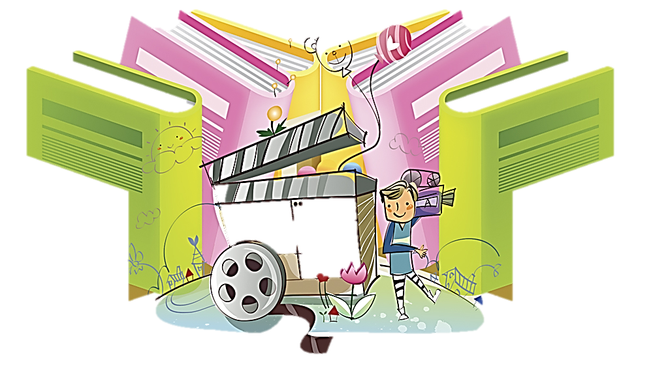

Рекомендуемая литература:
- Лисовская, Т. А. Буктрейлер – современный способ продвижения книги в библиотеке [Электронный ресурс] / Т. А. Лисовская. – Режим доступа: http://metod.library.karelia.ru/files/500.pdf. – Заглавие с экрана.
- Петрова, Г. Н. Продвижение книги и чтения с использованием программ по созданию видеороликов: методические рекомендации по работе с программой Windows Movie Maker [Электронный ресурс] / Г. Петрова. – Режим доступа: http://www.prishvinka.ru/kolegi/2015/treiler.pdf. – Заглавие с экрана.
- Сипель, Н. О. Буктрейлер: как создать? / Н. Сипель // Современная библиотека. – 2014. – №7 (47). – С. 18-23.

